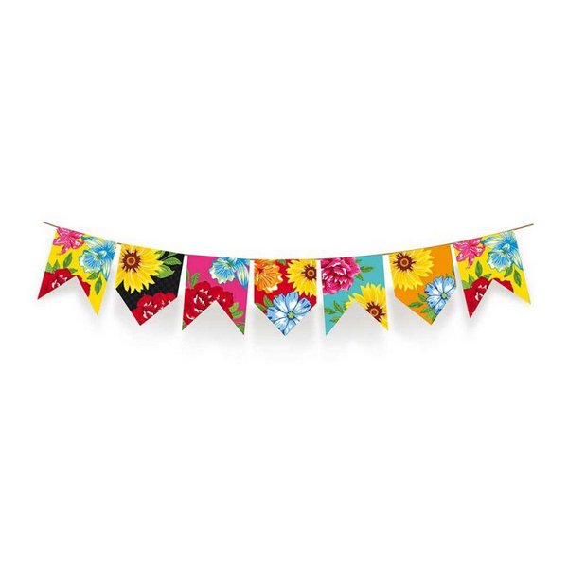
ESCOLA CEME RECANTO DA CRIANÇA / CEME GENTE PEQUENA
ATIVIDADES REMOTAS / NÃO PRESENCIAIS
PROFESSORA: SILVANIA DE LIMA
DISCIPLINA: EDUCAÇÃO FÍSICA
SÉRIE: DE PRÉ I AO 2° ANO
DATA: 19/06/2020
ALUNO (A): ____________________________________________________________

- DANÇAS E BRINCADEIRAS
ATIVIDADES DE FESTA JUNINA, BRINCADEIRAS:
Atividade 1: Caracterizar-se de caipira, colocar a música o balão vai subindo https://www.youtube.com/watch?v=IRZR0YG2ats, entre outras, dançar livremente;
2: Em dupla com a mãe ou com o pai ou qualquer pessoa da família fazer a dança da laranja (pode utilizar uma bola ou balão);
3: Pular saco (pode utilizar uma fronha ou um saco de lixo grande) vai pulando até um determinado lugar e volta (de 5 a 10 metros) e também pode pular livremente;
4: Corrida do ovo (2 ovos e 2 colheres) fazer uma marcação de 5 ou 10 metros de distância a criança deverá carregar um ovo em cada mão, ir e voltar sem deixar o ovo cair;
5: Para finalizar fazer um delicioso lanche com um bolo de milho, ou pé de moleque ou pipoca ou qualquer outra gostosura de festa junina da sua preferência tirar fotos e postar no grupo para deixar todos com água na boca.

